Memoria ejercicio miguel ángel navarro arenas

En ella también vemos que ya tenemos representadas las diferentes probabilidades que hemos visto en el ejercicio. La tabla de probabilidades de culpable quedaría como la siguiente:

Esto, simplemente, lo hemos extraído del enunciado del ejercicio y el propio programa ya se ha encargado de generarnos la probabilidad de que sea culpable, que es de un 55% aproximadamente.

Posteriormente, hemos ido haciendo pruebas como se nos indicaba en el ejercicio, viendo cómo variaban las posibilidades según cambiábamos el valor observado:

En esta vemos que, si hay huellas, motivo y no coartada, es culpable con 0.9.

En la siguiente, vemos cómo cambian las probabilidades si el sujeto no es culpable.

Si hay un motivo, pero el sujeto es culpable, la no-coartada cobra gran importancia.

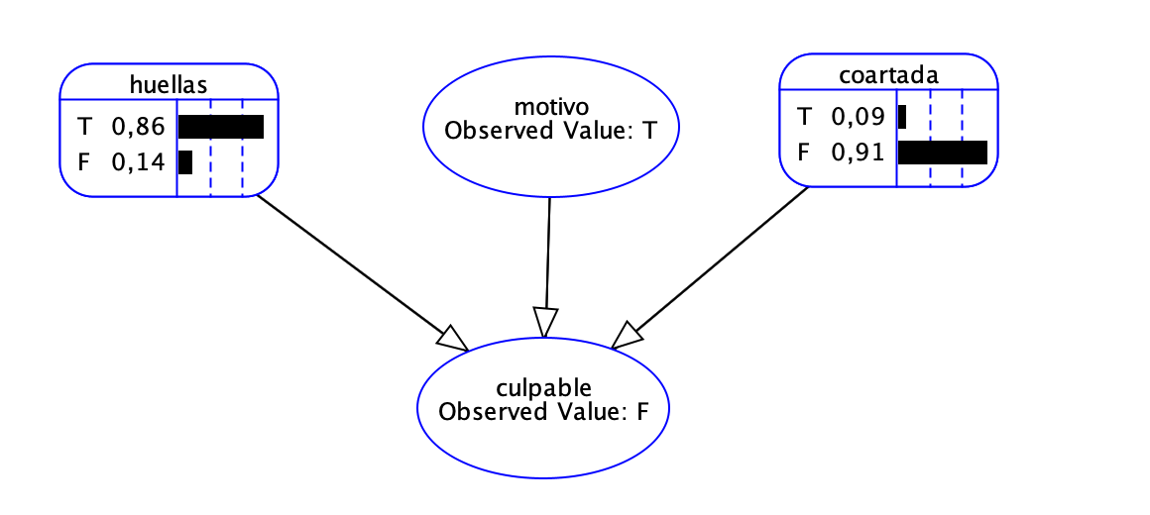

Si hay huellas, la probabilidad de que sea culpable aumenta drásticamente.

En esta vemos que si el sujeto es culpable la no-coartada cambia drásticamente y el motivo y las huellas a penas cambian.

# ampliación del ejercicio: añadir evidencias

Este ha sido el esquema que hemos añadido. En el ejercicio proponía que coartada también dependiera de una cámara, un testigo o la confirmación de coartada de algún familiar. También decía que cambiaba huellas si la propiedad del arma era del sujeto o no lo era. En mi caso he añadido a motivo unos mensajes amenazantes y una herencia familiar.

Las tablas de probabilidades de huellas, motivo y coartada quedan como sigue:

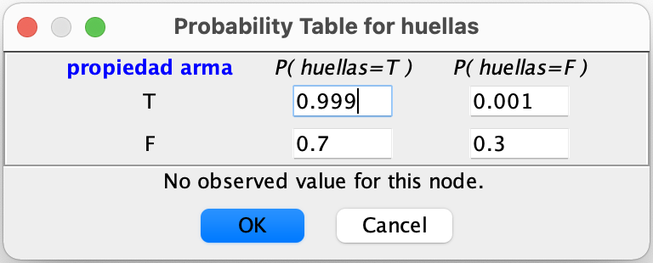

Vemos que el hecho de tener las huellas en el arma homicida y que esa arma sea de la propiedad del individuo aumenta drásticamente la probabilidad de que sea culpable. En el caso del motivo, se ve empeorado por el hecho de que haya mensajes amenazantes y herencia familiar. En el caso de la coartada, se les da más importancia a las cámaras y al testigo externo que a la confirmación de coartada por parte de un amigo o conocido del sujeto.

En nuestro caso, la probabilidad de culpabilidad no se ve apenas afectada inicialmente. Pero cuando vamos observando parámetros va cambiando drásticamente:

Si no hay coartada confirmada ni una cámara que la confirme, ni tampoco el arma pertenece al sujeto, pero sí existe una herencia familiar, la probabilidad de culpable aumenta drásticamente.

